PERIODO MEDIO DE PAGO A PROVEEDORES 2017

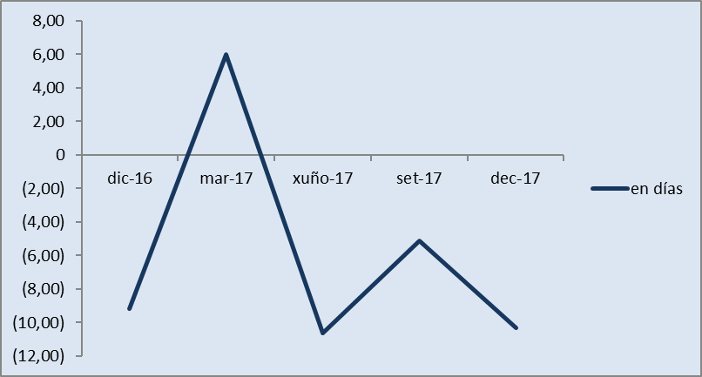

Periodo de referencia | Ratio de  Operacións  Pagadas * | Importe de  Pagos  Realizados | Ratio de  Operacións  Pendentes de  Pago * | Importe de  Pagos  Pendentes | Periodo Medio  de Pago *
dic-16 | (16,92) | 351.285,60 € | 54,96 | 42.305,33 € | (9,19)
mar-17 | (2,48) | 155.774,50 € | 32,48 | 49.760,07 € | 5,98
xuño-17 | (7,47) | 443.162,25 € | (18,84) | 170.395,89 € | (10,63)
set-17 | (9,08) | 515.492,95 € | 29,25 | 59.287,03 € | (5,13)
dec-17 | (15,04) | 590.131,47 € | 24,78 | 78.997,42 € | (10,34)

Periodo de referencia | Ratio de  Operacións  Pagadas * | Importe de  Pagos  Realizados | Ratio de  Operacións  Pendentes de  Pago * | Importe de  Pagos  Pendentes | Periodo Medio  de Pago *
dic-16 | (16,92) | 351.285,60 € | 54,96 | 42.305,33 € | (9,19)
mar-17 | (2,48) | 155.774,50 € | 32,48 | 49.760,07 € | 5,98
xuño-17 | (7,47) | 443.162,25 € | (18,84) | 170.395,89 € | (10,63)

* Cando o dato se reflexe entre paréntese, refírese a un importe negativo, representativo ben dunha maior celeridade, en termo medio, no pago por parte da Entidade en relación ao periodo máximo previsto legalmente con carácter xeral para dar conformidade á factura, ou ben a que as operacións pendentes de pago da Entidade atópanse, en termo medio, nun momento anterior a dito periodo máximo.

